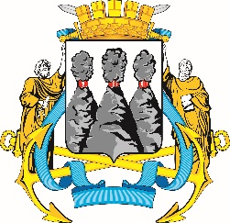
ГОРОДСКАЯ ДУМА
ПЕТРОПАВЛОВСК-КАМЧАТСКОГО ГОРОДСКОГО ОКРУГА

РЕШЕНИЕ

от 27.11.2019 № 564-р
25-я (внеочередная) сессия
г.Петропавловск-Камчатский

Об информации о заключении Меморандума о намерениях сотрудничества между Петропавловск-Камчатским городским округом и городом Харбином Китайской Народной Республики

Заслушав информацию о заключении Меморандума о намерениях сотрудничества между Петропавловск-Камчатским городским округом и городом Харбином Китайской Народной Республики, Городская Дума Петропавловск-Камчатского городского округа

РЕШИЛА:

1. Информацию о заключении Меморандума о намерениях сотрудничества между Петропавловск-Камчатским городским округом и городом Харбином принять к сведению.
2. Рекомендовать временно исполняющему полномочия Главы Петропавловск-Камчатского городского округа организовать работу по заключению Меморандума о намерениях сотрудничества между Петропавловск-Камчатским городским округом и городом Харбином Китайской Народной Республики.

Председатель Городской Думы
Петропавловск-Камчатского
городского округа Г.В. Монахова

